第五届全国成矿理论与找矿方法学术讨论会

第二号通知

由中国矿物岩石地球化学学会矿床地球化学专业委员会、中国地质学会矿床地质专业委员会和矿床地球化学国家重点实验室等单位联合发起的“第五届全国成矿理论与找矿方法学术讨论会”自第一号通知发出后，得到了大家的积极响应。我们热情期待全国同行相聚在春城昆明，展示和交流新成果和新进展，共同推动我国矿床研究和找矿工作实现跨越式发展。

一、会议发起单位
中国矿物岩石地球化学学会矿床地球化学专业委员会
中国地质学会矿床地质专业委员会
中国科学院地球化学研究所
中国科学院地球化学研究所矿床地球化学国家重点实验室
云南省矿产资源勘查与综合利用工程技术研究中心
昆明理工大学
云南省地质调查局
云南有色地质局
中国地质科学院矿产资源研究所
国土资源部成矿作用与矿产资源评价重点实验室
中国科学院广州地球化学研究所矿物与成矿重点实验室
国家自然科学基金委员会地学部
中国科学院资环局
南京大学内生金属矿床成矿机制研究国家重点实验室
中国地质大学地质过程与矿产资源国家重点实验室
中国科学院地质与地球物理研究所矿产资源重点实验室
成都理工大学
吉林大学地球科学学院
国家海洋局第一海洋研究所
有色金属地质矿产调查中心
核工业北京地质研究院
中国地质科学院应用地球化学重点实验室
合肥工业大学资源与环境工程学院

二、会议承办单位
中国科学院地球化学研究所矿床地球化学国家重点实验室
云南省矿产资源勘查与综合利用工程技术研究中心
云南省地质调查局
昆明理工大学
云南省有色地质局

三、会议组织机构
1、指导委员会
主 任: 翟裕生
委 员:（以姓氏笔画为序）王中刚、朱日祥、多吉、汤中立、李廷栋、陈骏、张国伟、张金带、郑永飞、郑绵平、范蔚茗、赵振华、赵鹏大、顾连兴、柴育成、常印佛、谢学锦、彭齐鸣、裴荣富、翟明国、滕吉文
2、学术委员会
主 任：陈毓川
副主任：（以姓氏笔画为序）王汝成、王京彬、王瑞江、刘建明、孙卫东、孙丰月、孙晓明、李文昌、陈衍景、侯增谦、黄智龙
委 员:（以姓氏笔画为序）王登红、马东升、刘家军、吕古贤、吕志成、朱祥坤、孙景贵、华仁民、李献华、李晓峰、张昭崇、张乾、张鸿翔、郑有业、周美夫、周涛发、徐九华、钟宏、姚玉鹏、郭进义、彭少梅、简晓飞、戴塔根
3、组织委员会
主 任: 胡瑞忠
副主任:（以姓氏笔画为序）王学求、毛景文、邓军、石学法、宋谢炎、李子颖、成秋明、周永章、范宏瑞、郭远生、黄晓林、倪师军、蒋少涌、韩润生
委 员:（以姓氏笔画为序）方维萱、王安建、王国芝、王焰、刘洪臣、刘耘、刘晓东、朱永峰、李泽琴、朱赖民、李文渊、李建威、张成江、张连昌、杨兴科、金巍、周国富、赵太平、聂凤军、秦克章、夏勇、顾雪祥、贾大成、钱壮志、梁华英、谢玉玲、曾志刚、彭省临、漆亮、潘家永、薛春纪、魏俊浩
秘书长：毕献武
副秘书长：单勇、崔银亮、吴静、施玉北

四、会议研讨专题
1、中国东部中、新生代大规模成矿作用 （召集人：毛景文、华仁民、孙卫东、周涛发、李建威、李晓峰）
2、地幔柱活动与成矿作用（召集人：钟宏、周美夫、王焰、陶琰）
3、中国西南大面积低温成矿作用（召集人：胡瑞忠、张乾、顾雪祥、马东升、刘燊）
4、分散、稀有、稀土元素及铀成矿作用（召集人：温汉捷、王汝成、李子颖、张辉、潘家永、戚华文）
5、碰撞造山与成矿（召集人：侯增谦、王京彬、邓军、陈衍景、肖文交、宋谢炎）
6、前寒武纪重大地质事件与成矿作用（召集人：万渝生、郭敬辉、赵太平、张连昌、陈斌）
7、地质流体与成矿（召集人：范宏瑞、倪培、刘显凡、苏文超）
8、成矿作用的理论和实验模拟（召集人：刘耘、熊小林、迟效国、尚林波）
9、成矿作用示踪及成矿年代学（召集人：蒋少涌、刘家军、李延河、刘玉平）
10、现代海底成矿与找矿（召集人：石学法、孙晓明、曾志刚、彭润民、彭建堂）
11、矿产资源综合利用及矿山环境（召集人：倪师军、冯新斌、肖唐付、单勇、朱笑青）
12、区域找矿理论和方法（召集人：王学求、成秋明、秦克章、郑有业、王登红、周永章、崔银亮、张正伟）
13、重要矿产和危机矿山深部找矿预测理论和方法（召集人：黄智龙、李文昌、刘建明、韩润生、刘洪臣、彭省临、吕古贤、魏俊浩）
14、现代分析测试技术及应用（召集人：漆亮、朱祥坤、黄晓林、孙亚莉、周国富）

五、会后地质考察路线
（1）大理—丽江—三江并流带地质考察（5天），考察费1080元/人（含住宿4晚）；（2）腾冲火山群地质考察（3天），考察费780元/人（含住宿2晚，不含往返机票，机票价格以出票折扣为准）；（3）石林喀斯特岩溶地貌地质考察（1天），考察费120元/人。地质考察费会议报道时缴纳。

六、会议交流方式
会议包括大会和专题会议两类。大会报告和专题会议主题发言时间为30分钟，其中报告25分钟，讨论5分钟。专题会议一般发言时间为20分钟，其中报告15分钟，讨论5分钟。具体报告安排将在第三号通知给出。图板展示内容每位交流者1-2个版面（长120cm X 宽95cm）。

七、会议论文
会议论文摘要限2000-3000字（包括图、表和参考文献），由《矿物学报》出版会议论文摘要集。请登陆会议网址http://gyig2011.csp.escience.cn提交论文摘要，或用电子文档（Word格式）提交至专用信箱kuangchuang@vip.gyig.ac.cn，联系人陈宏伟，联系电话15885082113，0851-5891199。已录用的文稿缴纳版面费后方能发表（版面费：每篇论文摘要350元，不含在会务费中，付款方式见后）。收稿截止日期为2011年10月20日。

八、会议注册费等
1、会议注册：网上注册http://gyig2011.csp.escience.cn或填写回执email至kuangchuang@vip.gyig.ac.cn。
2、注册费：
2011年9月30日前交纳：会务注册费1200元（学生600元），代表随行人员600元；2011年9月30日后交纳：会务注册费1400元（学生700元），代表随行人员700元。
注：学生注册时需要出示学生证，博士后不再具有学生身份；若注册后取消参加会议，必须在10月30日前通知会议秘书处，退款80%，过后概不退还。

九、会议注册费和论文版面费交纳方式
（1）银行汇款（汇款时请注明“成矿理论与找矿方法会议”字样）
收款人：中国矿物岩石地球化学学会
帐 号：2402009709024800995
开户行：贵州省贵阳市工行西湖路支行
（2）邮局汇款（汇款时请注明“成矿理论与找矿方法会议”字样）
地 址：贵阳市观水路46号，邮政编码：550002
收款人：中国矿物岩石地球化学学会
（3）报到时交纳。

十、住宿
会议期间代表住宿由会议统一安排，费用自理。
房间类型 | 房间总数 | 会议优惠价
贵宾楼单间 | 58间 | 500元/间/晚
贵宾楼普标间 | 134间 | 450元/间/晚
水晶宫标间 | 89间 | 340元/间/晚
清莲池标间 | 223间 | 250元/间/晚
清莲池单间 | 10间 | 250元/间/晚

十一、会议时间和地点
会议地点：云安会都（昆明市西山区石安公路马街路口，见附图）。
会议时间：2011年12月8-11日，8日报到，9-11日学术交流，12-15日会后地质考察。

十二、重要日期
2011年06月10日：会议一号通知
2011年10月20日：论文摘要提交截至日期
2011年10月15日：会议二号通知
2011年11月25日：会议三号通知（网上发布）
2011年12月8日：代表报到
2011年12月9－11日：会议交流
2011年12月12－15日：会后地质考察

十三、会议网址
http://gyig2011.csp.escience.cn
有关会议相关内容均可在网站上查询。

十四、联系人
1、陈宏伟、沈能平、齐有强
E-mail：kuangchuang@vip.gyig.ac.cn
单位：中国科学院地球化学研究所
地址：贵阳市观水路46号，邮编：550002
电话：15885082113（陈宏伟）、13885026055（沈能平）、13037866482（齐有强）；0851-5891199
2、单勇、吴静、崔银亮、施玉北
E-mail：shyyn@126.com（单勇），wujing0102@163.com（吴静）
cyl186@163.com（崔银亮），ynsyb5856@163.com（施玉北）
单位：云南省矿产资源勘查与综合利用工程技术研究中心
云南昆明理工大学国土资源工程学院
云南省有色地质局
云南省地质调查局
电话：13330441001（单勇）、18988410733（吴静）、13888169168（崔银亮）
13708790794（施玉北）

十五、其他相关事宜
会议委托昆明天源会议公司办理，会务费、论文摘要发表费和地质考察费，将由其出具正式发票。会议代表可在会议报到时或会议期间领取发票，如果需要会后代为邮寄发票的代表，请与学会秘书处梁晓联系（0851-5895849，13984851533）。

会议组委会（代章）
2011年10月10日

第五届全国成矿理论与找矿方法学术讨论会
回 执
姓 名 |  |  |  |  | 性 别 |  |  |  | 职称/职务
联系方式 | 单位名称
联系方式 | 通信地址
联系方式 | 邮政编码 |  |  |  | 联系电话
联系方式 | 传 真 |  |  |  | 电子邮箱
报告题目
参加会议专题编号 |  |  |  | 口头报告 |  | □是  □否 |  | 展板 |  | □是  □否 |  | 仪器展示 |  | □展台  □资料  □讲座
地质考察路线（填写编号）
您选择的房间是： |  |  | 贵宾楼单间口 贵宾楼普标间口 水晶宫标间口 清莲池标间口 清莲池单间口  是否愿意与人合住：□是 □否
其他建议
注：1、请将您选择项的方框上打“√”。
2、请于2011年11月25日之前将“回执”寄回或用email发给组委会联系人沈能平（kuangchuang@vip.gyig.ac.cn, 13885026055），请务必填写电子邮件地址。
附图
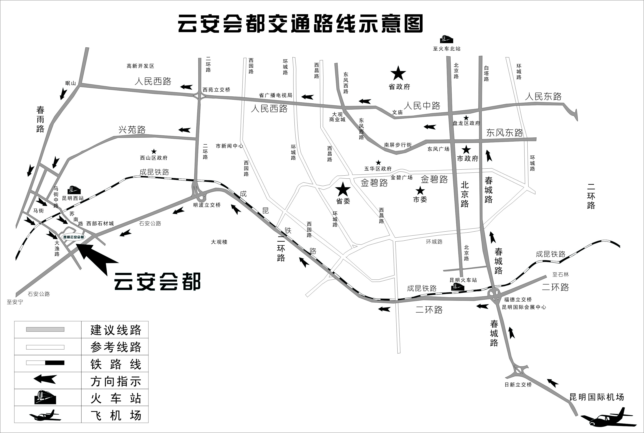
乘车路线：
飞机场：乘52路公交车在“昆五中”下车，再转乘100路公交车至“云安会都”下车；距离酒店10公里左右，打出租车25元左右
火车站：乘2路公交车在“百汇商场”下车，再转乘81路公交车至“云安会都”下车。距离酒店8公里左右，打出租车20元左右
接机负责人：李俊18788161980 18669092503 0871-5358607

